Lista de material 2025

Ensino Fundamental II e Médio

* **MATERIAL DE USO INDIVIDUAL (MOCHILA)**

12 cadernos universitários (1 matéria)

1 pasta com elástico

1 estojo com zíper

6 lápis Pretos nº 2

4 canetas esferográficas (azul e vermelha)

2 canetas marca texto

2 colas bastão grande

2 colas líquidas grande

1 caixa de caneta hidrocor

1 caixa de lápis de cor

3 borrachas macias

1 esquadro

1 compasso

1 transferidor

1 corretivo líquido

1 tesoura sem ponta

2 apontadores com depósito

1 régua transparente de 30 cm

1 estojo grande

1 caderno de desenho para cartografia

2 lápis grafite 6B e 4B

1 pincel chato nº 8, 12 e 14

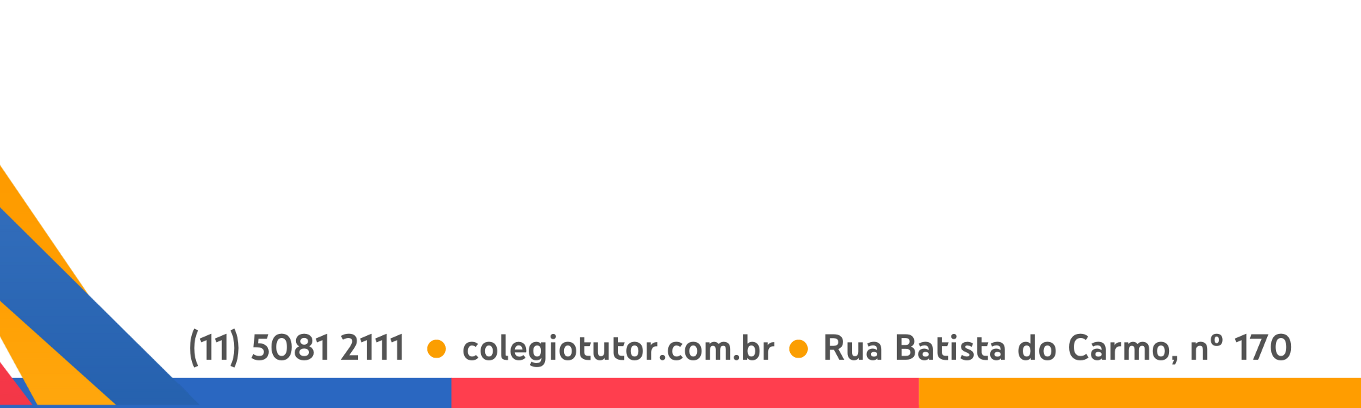1 pincel fino redondo



* **MATERIAL A SER ENTREGUE NO PRIMEIRO DIA DE AULA**

10 folhas de papel almaço

02 pacotes de folha sulfite /500 folhas

01 pacote de sulfite colorido / 100 folhas

5 metros de TNT

4 cartolinas (cores variadas)

3 rolos de fita crepe

3 rolos de fita dupla face

2 pacotes de sulfite de 500 folhas

1 bloco de folhas quadriculadas

1 rolo de fita dupla face

1 rolo de fita crepe

1 jogo de t.n.t acrílico

1 caixa de aquarela de 12 cores

1 bloco de papel canson A4

2 folhas de papel pardo

**Observação: Os materiais de uso individual deverão ser devidamente etiquetados.**

**Observação: Os materiais de uso individual deverão ser devidamente etiquetados.**

**Os materiais de papelaria poderão ser substituidas pelo pagamento da taxa de material.**

**Valor da taxa material papelaria – R$ 180,00**

